**Předběžná zpráva s hodnocením kvality ovzduší za rok 2024**

**Rok 2024 byl z hlediska kvality ovzduší vyhovující. Prodloužil tak období od roku 2020, kdy lze konstatovat, že koncentrace látek znečišťujících ovzduší byly výrazně nižší než v předchozím období.**

U některých látek (suspendované částice PM10 a PM2,5 a oxid uhelnatý (CO) se však oproti historickým minimům v roce 2023 koncentrace mírně zvýšily a v roce 2024 dosáhly druhých nejnižších hodnot. Koncentrace oxidu dusičitého (NO2) opět nepatrně klesly a dosáhly v roce 2024 nejnižších hodnot jak za hodnocené období 2014–2024, tak za celou historii měření. U koncentrací oxidu siřičitého (SO2) došlo v roce 2024 k navýšení celorepublikového průměru koncentrací, což bylo způsobeno vyššími koncentracemi v Ústeckém kraji. Koncentrace přízemního ozonu (O3)v roce 2024 byly v rámci jedenáctiletého období 2014–2024 páté nejnižší.

V roce 2024 splnily všechny hodnocené znečišťující látky, s výjimkou přízemního O3, imisní limity podle současné platné legislativy. Imisní limit přízemního O3 byl překročen na 10 % stanic, tj. na 7 z 68 stanic. K překročení současných imisních limitů suspendovaných částic PM10 a PM2,5 nedošlo podruhé v řadě, k překročení současných imisních limitů pro NO2, SO2 a CO nedochází již řadu let.

K relativně dobré kvalitě ovzduší v ČR v roce 2024, s výjimkou přízemního O3, přispěly zejména nižší koncentrace látek znečišťujících ovzduší během některých měsíců zimního období. Zejména v únoru převažovaly z pohledu kvality ovzduší příznivé meteorologické podmínky, jako byly zlepšené rozptylové podmínky, mimořádně nadnormální teploty a nadnormální srážky. Na dlouhodobém zlepšování kvality ovzduší se podílejí průběžně realizovaná opatření. Jedná se například o výměnu kotlů v domácnostech, opatření na významných zdrojích emisí nebo o obnovu vozového parku. Nezanedbatelný lokální vliv na snížení koncentrací suspendovaných částic PM10 a PM2,5 i dalších látek v části Ostravska mělo odstavení významné části průmyslových zdrojů v areálu společnosti Liberty Ostrava, a. s.

Zastavení provozu hutní prvovýroby v podniku společnosti Liberty Ostrava, a. s. způsobilo významný pokles průmyslových emisí tuhých znečišťujících látek do ovzduší. Jednalo se především o důsledek zastavení provozu koksovny v září 2023 a aglomerace a ocelárny v prosinci 2023. Změny ve společnosti Liberty Ostrava, a. s. měly na kvalitu ovzduší prokazatelně významný vliv. Zatímco v minulosti byla úroveň znečištění suspendovanými částicemi v městském obvodu Radvanice a Bartovice dlouhodobě nejvyšší v rámci Ostravy a patřila k nejvyšším v celé České republice, po zastavení provozu hutní prvovýroby zde byly naměřeny stejné nebo dokonce nižší koncentrace PM10 než na většině území města.

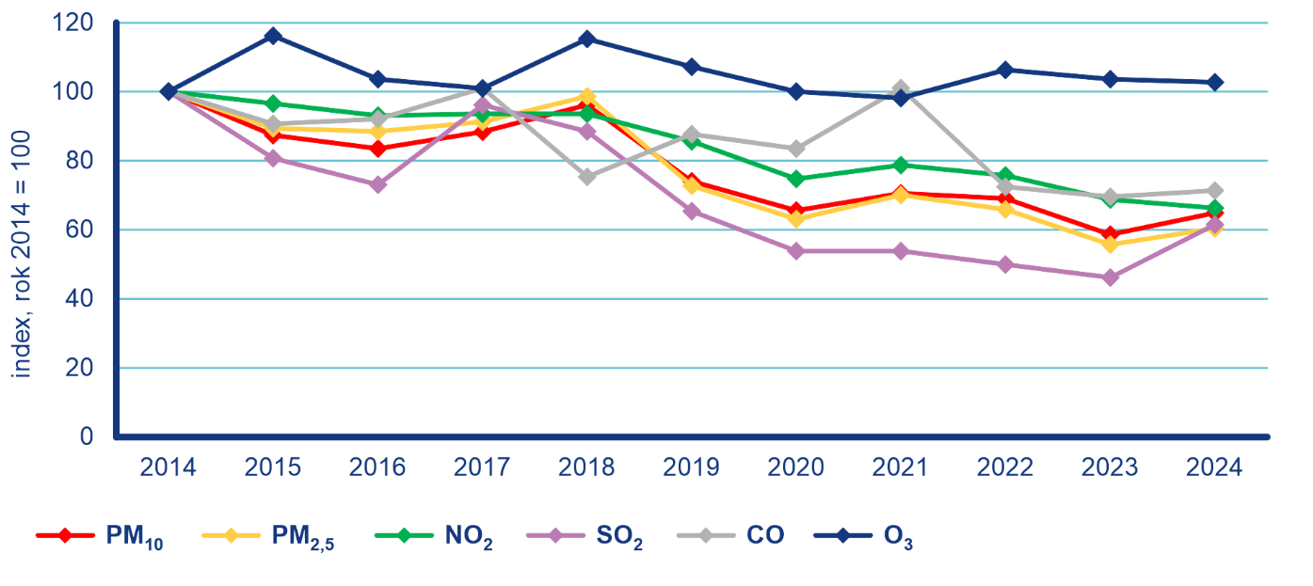V grafu je znázorněn vývoj následujících imisních charakteristik (vyjádřeno jako relativní změna průměrné koncentrace pro všechny stanice oproti roku 2014): PM10, PM2,5, NO2 – roční průměrná koncentrace; SO2 – 4. nejvyšší 24hod. průměrná koncentrace; CO – max. denní 8hod. koncentrace; O3 – 26. nejvyšší max. denní 8hod. koncentrace

*Graf: Vývoj imisních charakteristik vybraných znečišťujících látek, 2014–2024*

Kvalita ovzduší byla v roce 2024 příznivá z hlediska aktuálně hodnocených látek (PM10, PM2,5, NO2, SO2, a CO) vyjma přízemního O3. Je však třeba připomenout, že zatím nebyla vyhodnocena data všech znečišťujících látek. V dubnu bude zveřejněna II. část této předběžné zprávy, v rámci které budou hodnoceny celorepublikové koncentrace látek, které jsou zjišťovány manuálními metodami. Jedná se především o benzo[*a*]pyren, u kterého lze, stejně jako v minulých letech, předpokládat překročení ročního imisního limitu na řadě lokalit.

Zároveň je také důležité zdůraznit, že v roce 2024 byla přijata revidovaná směrnice Evropského parlamentu a Rady (EU) 2024/2881 o kvalitě vnějšího ovzduší a čistším ovzduší pro Evropu. Cílem této revize je od roku 2030 progresivně zpřísňovat imisní limity v souladu s vědeckými poznatky a nejnovějšími doporučeními Světové zdravotnické organizace.

V roce 2024 bylo vyhlášeno 18 smogových situací a jedna regulace kvůli vysokým koncentracím PM10 v celkové délce 821 h (34,2 dní) a tři smogové situace kvůli vysokým koncentracím přízemního O3 v celkové délce 15 h (0,6 dní). Smogová situace na přelomu března a dubna byla vyhlášena z důvodu výrazného navýšení koncentrací PM10 při přechodu saharského písečného prachu přes ČR.

Epizoda přechodu saharského písečného prachu přes území České republiky na přelomu března a dubna 2024 přinesla nejvýraznější zhoršení kvality ovzduší v důsledku tohoto jevu v novodobé historii měření kvality ovzduší na našem území. Hodnoty koncentrací částic PM byly plošně velmi výrazně zvýšené prakticky ve všech krajích a téměř na celém území vyústily až ve vyhlášení smogové situace z důvodu překročení prahové hodnoty na více než polovině reprezentativních stanic v jednotlivých krajích.

PDF plné verze předběžné zprávy zde:

[**https://www.chmi.cz/files/portal/docs/uoco/mes_zpravy/Rocni_zprava_2024.pdf**](https://www.chmi.cz/files/portal/docs/uoco/mes_zpravy/Rocni_zprava_2024.pdf)

Kontakt:

Tiskové a informační oddělení (info@chmi.cz)

Jan Doležal

e-mail: [jan.dolezal2@chmi.cz](mailto:jan.dolezal2@chmi.cz)

tel.: 724 342 542

Aneta Beránková

e-mail: aneta.berankova@chmi.cz

tel.: 735 794 383

Odborný garant:

Václav Novák

Oddělení Informačního systému kvality ovzduší

e-mail: [vaclav.novak@chmi.cz](mailto:vaclav.novak@chmi.cz), tel.: 244032402